XU2031 scheda creata il 5 ottobre 2026
Descrizione storico-bibliografica
*Resoconto della causa promossa dal pubblico ministero per associazione di malfattori e reati diversi in Pesaro : dibattimento seguito davanti la Regia Corte d'Assise in Bologna. - N.1 (1868)- . - Bologna : Compositori, 1868. – 1 volume ; 36 cm. ((Periodicità irregolare. - UBO2303625
Dal n.2 (1868) ha il titolo: *Resoconto della causa per associazione di malfattori e reati diversi in Pesaro dibattuta avanti la R. Corte d'Assise in Bologna

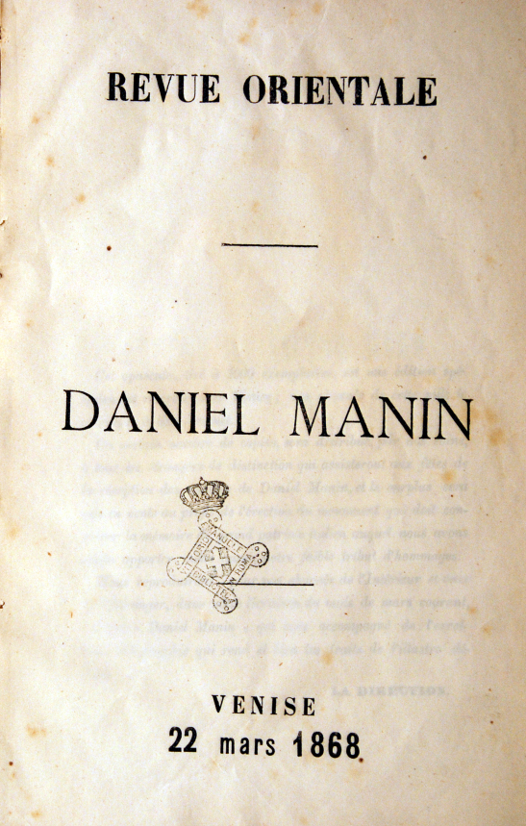
*Revue orientale. - Année 1, n. 1 (22 mars 1868)- . - Venise : Bureaux de la Revue orientale, 1868 (Venise : impr. Ripamonti et Ottolini). - 1 volume : ill. ; 25. ((Mensile. - Il primo numero è dedicato a Daniele Manin. - IEI0105233
Soggetto: Manin, Daniele - 1868
Copia digitale: 1(1868)

*Rivista critica di libri vecchi e nuovi. - Anno 1. - Milano : Tip. internazionale, 1868. – 1 volume ; 25 cm. ((Volume che raccoglie i fascicoli di un mensile pubblicato nel 1867 da Eugenio Camerini sotto lo pseudonimo di Cesare Bini. - CFI0615353
Autore: Camerini, Eugenio
Soggetto: Critica letteraria – 1867-1868

Informazioni storico-bibliografiche
Iniziata e conclusa nel 1867 l'esperienza di un suo mensile di informazione letteraria (raccolto in volume e pubblicato a Milano l'anno seguente col titolo Rivista critica di libri antichi e nuovi), il C. nel '70 pubblicò presso l'editore Barbera una larga scelta dei suoi scritti giornalistici, recenti e non - stava allora collaborando, tra gli altri, al Secolo, alla Nuova Antologia -, e delle sue varie prefazioni (Profili letterari, Firenze 1870). https://www.treccani.it/enciclopedia/salomone-camerini_(Dizionario-Biografico)/

